Госпомощь для переселенцев: видимость вместо решения проблемы
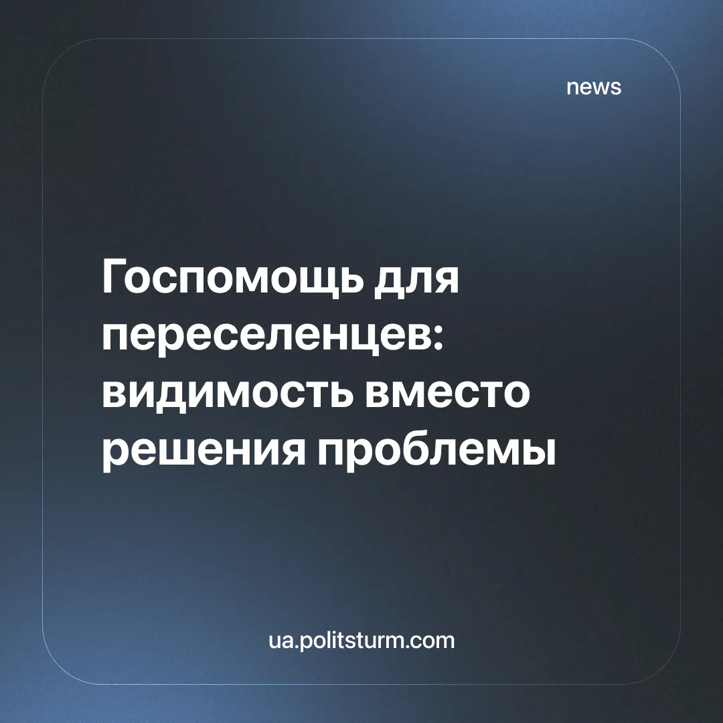

Оригинальная статья
2025-08-16
3 мин. на чтение

Недавно мы писали про то, как государство и правящий класс вместо выстраивания нормальной системы социальной помощи устанавливает правила для отсечения все большего количества переселенцев, сокращая тем самым издержки. Провозглашаемые и внедряемые программы поддержки населения существуют по большей части просто для галочки и не нацелены на действительное улучшение условий существования людей.
По данным Министерства развития общин и территорий Украины, на начало июля по программе "єВідновлення" за повреждённое жильё компенсации получили около 97 тысяч человек на общую сумму более 9,7 млрд грн, из 160 575 поданных заявлений. Средние выплаты достигали 72 000 грн за мелкий ремонт и 341 800 грн за капитальный ремонт.
Из 57 527 заявок на выделение помощи за уничтоженное жильё выдали жилищные сертификаты на общую сумму в 31,1 млрд грн более чем 21 тысяче граждан, из которых почти 12 тысяч уже приобрели жильё, в т.ч. около 6 тысяч внутренне перемещенных лиц (ВПЛ).
Как видим, существенная часть пострадавших помощи просто не получили. О 4,59 миллионах граждан Украины, которые находятся в статусе ВПЛ и говорить нечего – тех средств, которые им ещё выделяются государством, попросту не хватает на жизнь. К тому же вряд ли государство будет выделять больше, ведь большая часть госбюджета идет либо на продолжение военных действий, либо кладутся чиновниками к себе в карман.
Но, как оказалось, даже полученную помощь не так просто использовать. В частности, председатель профильного парламентского комитета Елена Шуляк сообщила, что 25 % получателей сертификатов сталкиваются с проблемами при их реализации:
- Маленькая сумма компенсации
Средняя сумма сертификата — 1,5–1,7 млн грн, тогда как цены на однушки — 1,8 млн в новостройке и 2,4 млн на вторичном рынке. В Киеве цены еще выше — от 2,2 млн грн. Люди просто не могут найти приемлемые варианты в пределах номинала.
- Ограниченный срок бронирования средств
Средства, которые забронированы по сертификату, нужно реализовать в течении 30 дней, чего может быть просто недостаточно для подбора нужного жилья.
- Завышения цен на услуги
Если получать компенсацию на ремонт поврежденного жилья, то большинство подрядчиков, которые работают по данной программе, будут сильно завышать цены за услуги.
- Непонятность использования компенсации
Получатели компенсации не имеет четкого понимания, как именно и где можно использовать компенсацию.
Также Минсоцполитики решило поменять условия льготного кредитования по программе "єОселя" для ВПЛ и жителей прифронтовой зоны. Согласно изменениям, государство будет компенсировать:
- 70% первого взноса, но не более 30% стоимости жилья, цена которого составляет не более 2 миллионов грн;
- Не более 70% ежемесячного платежа в течении года;
- 40 тысяч грн на оплату различных комиссий и страховок.
Вроде как условия программы улучшились, но еще с осени 2024 года были введены ограничения. Так, первый взнос для людей моложе 25 включено снижен до 10% от стоимости жилья. Также введено ограничения на возраст покупаемого жилья до 10 лет. Воспользоваться программой можно только если участвуешь в других госпрограммах по жилью и имеешь стабильный доход.
Первое, что бросается в глаза — это откровенная несостоятельность заявленных программ как средств реального решения жилищного кризиса для переселенцев. Да, государство рапортует о десятках тысяч получателей компенсаций и миллиардах гривен, но за фасадом «успехов» скрывается простая истина: большинство нуждающихся остаются без помощи. Те же выплаты в 72 тысячи или даже 341 тысячу гривен — это капля в море на фоне растущих реальных цен. Государство демонстрирует видимость заботы, но фактически занимается экономией на разрушенных судьбах.
Во-вторых, даже те, кто получил сертификаты или компенсации, оказываются в положении, когда воспользоваться ими крайне затруднительно. Обременительные сроки, завышенные цены подрядчиков, бюрократические препоны и несовпадение сумм с рыночной стоимостью жилья — всё это не случайность, а логичный результат капиталистического подхода. Для власти важно не решить проблему, а удержать систему в минимальном режиме функционирования, чтобы сохранить видимость «работы».
В-третьих, «льготные» ипотечные программы лишь закрепляют зависимость переселенцев от банков и государства. Казалось бы, условия улучшаются, но на деле они ведут к ещё большей закредитованности населения. Молодёжь ограничивается рамками «возраста жилья», обязательного участия в других программах, требованиями стабильного дохода. Иными словами, доступ к этим мерам получает лишь узкий слой населения, который и без того имеет определённые ресурсы. Для беднейших и наиболее пострадавших переселенцев это остаётся пустой декларацией.
В капиталистической системе социальная помощь никогда не является безусловным правом, а лишь инструментом контроля и подчинения. Пострадавшее от военных действий население втягивают в бесконечные схемы кредитования, бюрократических ограничений и рыночных игр. Вместо того чтобы удовлетворить базовую потребность людей в жилье, государство делает всё, чтобы превратить их в вечных должников и зависимых клиентов банков и чиновников.

Оригинальная статья

